Задания на ДОМ Преподаватель Шаповалова Л.О. shapovalova-1977@list.ru
Рисунок головы человека.
Пропорции. Построение головы и деталей лица в различных ракурсах. Тональная проработка.
Практическое занятие № 5: Выполнение зарисовок и набросков схематичного построения головы в различных ракурсах.
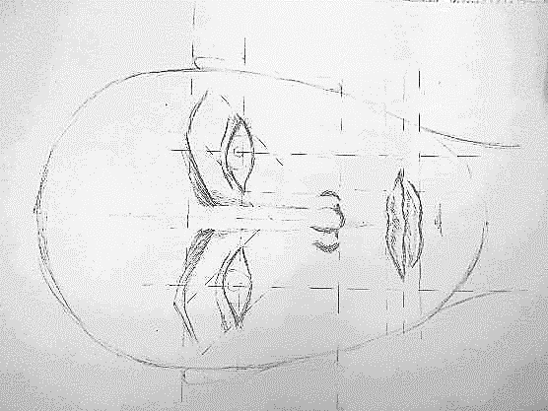

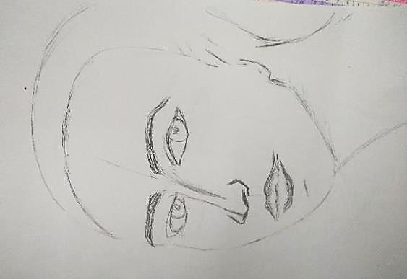

Рисунок деталей лица. Тональная проработка
Практическое занятие № 6: Выполнение зарисовок и набросков деталей лица
